Муниципальное автономное дошкольное образовательное учреждение
детский сад комбинированного вида «Солнышко»

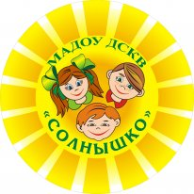
Занятие по изобразительной деятельности
с использованием приёмов декоративной росписи
в старшей группе
по теме:

"Волшебный конь"
(для детей 5-6лет)

Составила: Рамазанова М. М.
Педагог дополнительного образования

г. Покачи

Тема: «Волшебный конь» (Роспись филимоновских коней)
Цель:
Совершенствовать умения детей в составлении узоров с использованием элементов филимоновской росписи («полоски» и «ёлочки») на объемной форме игрушки. Закреплять знания детей о творчестве филимоновских мастеров.
Задачи:
Научить детей в составлении росписи узоров с использованием элементов филимоновской росписи («полоски» и «ёлочки») на объемной форме игрушки.
Формировать эстетический вкус.
Воспитывать аккуратность в выполнении работы.
Материал:
Мини-выставка филимоновских игрушек, комната деревенской избы, образец филимоновской игрушки (конь), вылепленные детьми игрушки (кони), гуашь, кисти, кепки, платки.
Предварительная работа:
Знакомство с филимоновскими игрушками и рисование филимоновских элементов, разучивание стихов.

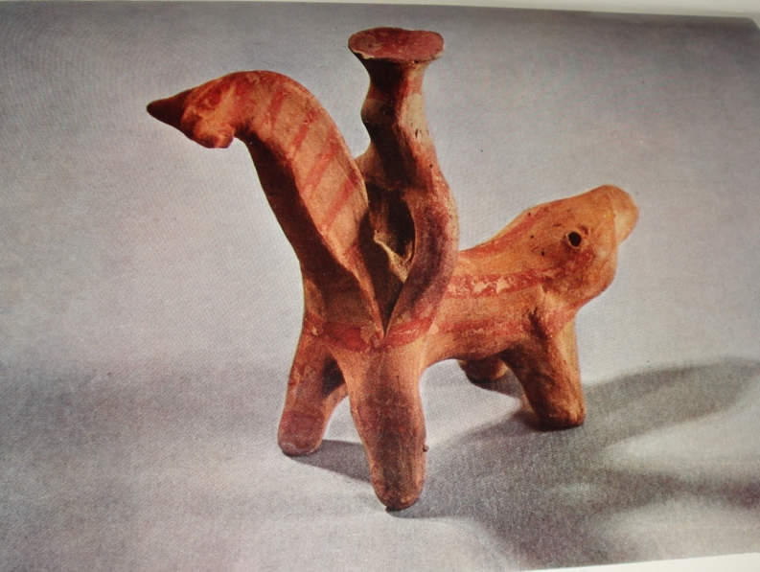

Ход занятия.

Дети заходят в кабинет изо. Обращаю внимание на выставку игрушек. «Мы с вами посетим выставку игрушек народного творчества.

- Что за игрушки выставлены на выставке? А как вы узнали, что они филимоновские? Да у всех игрушек упругие тела, короткие ноги, вытянутые шеи с маленькими головками. Какие элементы использованы в росписи этих игрушек? (полоски, елочки, цветы). Какие цвета встречаются в филимоновской росписи?

Читаю стихотворение:
Есть под Тулой деревенька,
Филимоново зовут.
И живут там мастерицы,
Что добро в дома несут.
И добро там не простое,
И не злато, серебро.
Филимоновской игрушкой
Называется оно.
Сильно вытянуты шеи
И корова, как жираф,
И медведь, что Змей Горыныч,
Только это просто так.
Чтобы звери, птицы, кони,
Барышни, солдаты,
И коровы, и медведи
Нравились ребятам.
И чтоб добром и красотою сердце согревало
И чтоб сказка никогда нас не покидала.

Ребята, а давайте отправимся с вами в путешествие в старину – в русское село Филимоново. Закрывайте глаза.
Есть у нас в стране местечко,
Где расписывают игрушки.
Вот сейчас мы с вами детки
Окажемся в этой деревушке.
- музыка
- Открываем глаза.
Показываю на комнату деревенской избы. «Избы в старину строили деревянные. Давайте войдем в дом. (Открываю дверь). Комнаты были просторные, светлые. В этой комнате мастера лепили игрушки, сушили их и обжигали в печи. Расписывали тоже в этой же комнате. Вот сидит дед Филимон, который делал игрушки. Теперь он не лепит игрушки, только помогает. В русских семьях было много детей. Они помогали своим родителям лепить и расписывать игрушки. Раньше в старину у мастеров не было кисточек, и они расписывали игрушки гусиным пером. Краски разводили яичным белком. Расписанные игрушки потом продавали на ярмарках.
Представьте, что мы – одна семья я ваша мама, а вы мои дети. В воскресенье будет большая ярмарка, где будут продавать разные игрушки. Давайте мы тоже поучаствуем в ярмарке. Нам нужно приготовить свои игрушки. И вы мне поможете расписывать. Давайте сядем за столы, и будем работать. Вот одну игрушку я уже приготовила. Давайте рассмотрим роспись коня. Какими элементами (узорами) росписи я украсила игрушку? Назовите их. А где эти элементы расположены, и какого они цвета? С какого цвета мы начнем расписывать и почему? И какой кисточкой по толщине будем работать? Вот игрушки, которых вы лепили. Теперь мы их распишем. Мастера, чтобы не испачкаться краской, перед работой надевали нарукавники. Давайте мы тоже приготовимся к работе.
Самостоятельная работа детей.
Теперь наши игрушки расписаны. Поставьте их в короб. Какие разнообразные игрушки у нас получились! На ярмарку надевали самую лучшую одежду. Давайте мы тоже нарядимся (мальчики – кепки, девочки – платки). Пойдемте на ярмарку и продадим наши товары (показываю на гостей) на ярмарке много народа.
1 ребенок:
Если взглянешь мне в коробку
Ты увидишь чудеса!
Филимоновские игрушки
Тонко вывела рука.
2 ребенок:
Подходите, подходите,
На товары поглядите!
Привезли из далека
Мы не ситцы, не шелка,
И не кольца, и не брошки,
А веселые игрушки!
3 ребенок:
Налетайте, налетайте!
Покупайте, покупайте!
Нет изделий краше
Филимоновских наших
Покупатели покупают изделия. Мастера благодарят их.

Есть под Тулой деревенька,
Филимоново зовут.
И живут там мастерицы,
Что добро в дома несут.
И добро там не простое,
И не злато, серебро.
Филимоновской игрушкой
Называется оно.
Сильно вытянуты шеи
И корова, как жираф,
И медведь, что Змей Горыныч,
Только это просто так.
Чтобы звери, птицы, кони,
Барышни, солдаты,
И коровы, и медведи
Нравились ребятам.
И чтоб добром и красотою сердце согревало
И чтоб сказка никогда нас не покидала.

Есть у нас в стране местечко,
Где расписывают игрушки.
Вот сейчас мы с вами детки
Окажемся в этой деревушке.
- музыка
- Открываем глаза.

Если взглянешь мне в коробку
Ты увидишь чудеса!
Филимоновские игрушки
Тонко вывела рука.
2 ребенок:
Подходите, подходите,
На товары поглядите!
Привезли из далека
Мы не ситцы, не шелка,
И не кольца, и не брошки,
А веселые игрушки!
3 ребенок:
Налетайте, налетайте!
Покупайте, покупайте!
Нет изделий краше
Филимоновских наших

